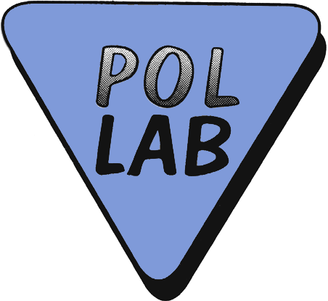

INFORMACJA

O BADANIU BIEGŁOŚCI / PORÓWNANIU MIĘDZYLABORATORYJNYM*
NR 6 /2023
(wpisuje Sekretariat POLLAB)

prowadzonym przez Klub POLLAB - Sekcję | POLLAB-CHEM / EURACHEM-PL

Temat badania biegłości / porównania międzylaboratoryjnego* | Porównanie wyników Próby zapłonu przy użyciu lontu prochowego
Cel programu | Potwierdzenie poprawności przeprowadzania Próby zapłonu przy użyciu lontu prochowego
Liczba uczestników | 2
Liczba obiektów badań (liczba próbek)  i ich opis | Trinitrotoluen i proch – 2 materiały
Liczba badanych cech i ich wykaz, dokument odniesienia | Obserwacja wzrokowa - zapalenie i przebieg palenia badanego materiału
Identyfikacja dziedziny badań oraz badanych obiektów  (zgodnie z DAB-07/DAP-04) | Symbol  Np. H/5 | Dziedzina badań Np. Badania ogniowe | Obiekt / grupa obiektów  Np. Materiały budowlane
 | C/52 | Badania chemiczne | Materiały wybuchowe
Data rozpoczęcia badań | 01.07.2023
Planowana data zakończenia | 15.08.2023

Koordynator | Daniel BUCZKOWSKI 508 466 736 daniel.buczkowski@ipo.lukasiewicz.gov.pl
 | nie wymaga podpisu
Weryfikator | Anna STEFAŃSKA 22 88 41 215  anna.stefanska@ipo.lukasiewicz.gov.pl  Sieć Badawcza Łukasiewicz – Instytut Przemysłu Organicznego
 | nie wymaga podpisu
Przewodniczący Sekcji | (imię, nazwisko, data)
 | nie wymaga podpisu

Akceptacja | (imię, nazwisko, data)
Prezesa Zarządu Klubu POLLAB | nie wymaga podpisu

* niepotrzebne skreślić

- Szczegółowe informacje zawarte są w załączonym Planie PT / ILC oraz dostępne są na stronie internetowej Klubu POLLAB www.pollab.pl
- Formularz zgłoszenia znajduje się na stronie internetowej Klubu POLLAB www.pollab.pl
- Zgłoszenia prosimy przekazywać do Koordynatora PT / ILC

